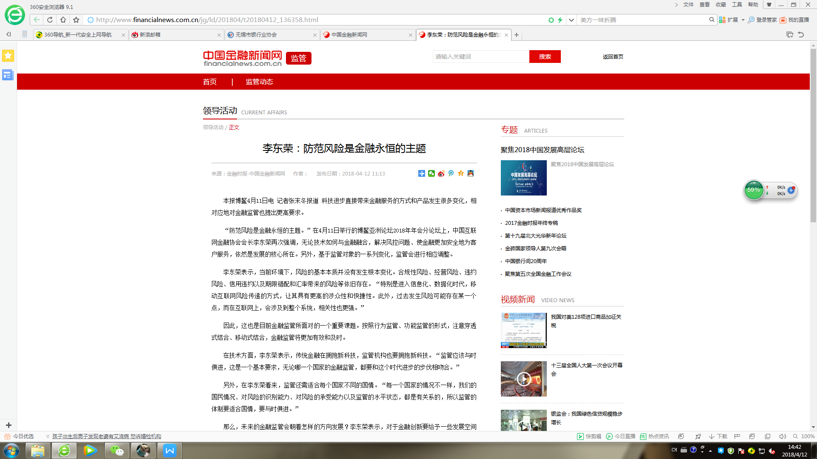

李东荣：防范风险是金融永恒的主题

来源：金融时报-中国金融新闻网 作者： 发布日期：2018-04-12 11:13

　　本报博鳌4月11日电 记者张末冬报道 科技进步直接带来金融服务的方式和产品发生很多变化，相对应地对金融监管也提出更高要求。

　　“防范风险是金融永恒的主题。”在4月11日举行的博鳌亚洲论坛2018年年会分论坛上，中国互联网金融协会会长李东荣再次强调，无论技术如何与金融融合，解决风控问题、使金融更加安全地为客户服务，依然是发展的核心所在。另外，基于监管对象的一系列变化，监管会进行相应调整。

　　李东荣表示，当前环境下，风险的基本本质并没有发生根本变化。合规性风险、经营风险、违约风险、信用违约以及期限错配和汇率带来的风险等依旧存在。“特别是进入信息化、数据化时代，移动互联网风险传递的方式，让其具有更高的涉众性和快捷性。此外，过去发生风险可能存在某一个点，而在互联网上，会涉及到整个系统，相关性也更强。”

　　因此，这也是目前金融监管所面对的一个重要课题。按照行为监管、功能监管的形式，注意穿透式结合、移动式结合，金融监管将更加有效和及时。

　　在技术方面，李东荣表示，传统金融在拥抱新科技，监管机构也要拥抱新科技。“监管应该与时俱进，这是一个基本要求，无论哪一个国家的金融监管，都要和这个时代进步的步伐相吻合。”

　　另外，在李东荣看来，监管还需适合每个国家不同的国情。“每一个国家的情况不一样，我们的国民情况、对风险的识别能力、对风险的承受能力以及监管的水平状态，都是有关系的，所以监管的体制要适合国情，要与时俱进。”

　　那么，未来的金融监管会朝着怎样的方向发展？李东荣表示，对于金融创新要给予一些发展空间和试错空间，当然也要同时防止过度创新、创新不当及伪创新，此外，监管也要在这个过程中实现发展和提高。

　　在谈到当下热议的区块链技术时，李东荣首先肯定了区块链的技术性。李东荣认为，区块链在金融领域有其应用场景，而且已经在做相关尝试，有实践证明，该技术在一些小的场景中有不错的效果。但作为一项新技术，如何选择区块链适用的场景，目前还在研究、探索和逐步推广阶段。李东荣表示：“金融活动涉众面很大，交易的频率很高，交易的规模很大，区块链是否适用，要通过实践来验证和巩固，需要一个逐步探索和适应、应用、扩大的过程。”